!!! | Esta prueba sólo la pueden realizar los estudiantes que han aprobado la Evaluación Continua

Ficha técnica de la prueba de síntesis

- No es necesario que escribas tu nombre. Una vez resuelta la prueba final, solo se aceptan documentos en formato .doc, .docx (Word) y .pdf.
- Comprueba que el código y el nombre de la asignatura corresponden a la asignatura de la que te has matriculado.
- Tiempo total: 1 hora Valor de cada pregunta:
- ¿Puede consultarse algún material durante la prueba de síntesis? ¿Qué materiales están permitidos?
- ¿Puede utilizarse calculadora? ¿De qué tipo?
- Si hay preguntas tipo test, ¿descuentan las respuestas erróneas? ¿Cuánto?
- Indicaciones específicas para la realización de esta prueba de síntesis:

Enunciados

Pregunta 1
a) ¿Por qué razón si la solución de una búsqueda A* no es óptima podemos afirmar que la función heurística no es admisible.
b) Dado el siguiente árbol minimax, ¿puedes indicar qué opción escoge el tirador MAX?, y ¿qué rama o ramas se podrían podar? (el árbol se visita de izquierda a derecha)

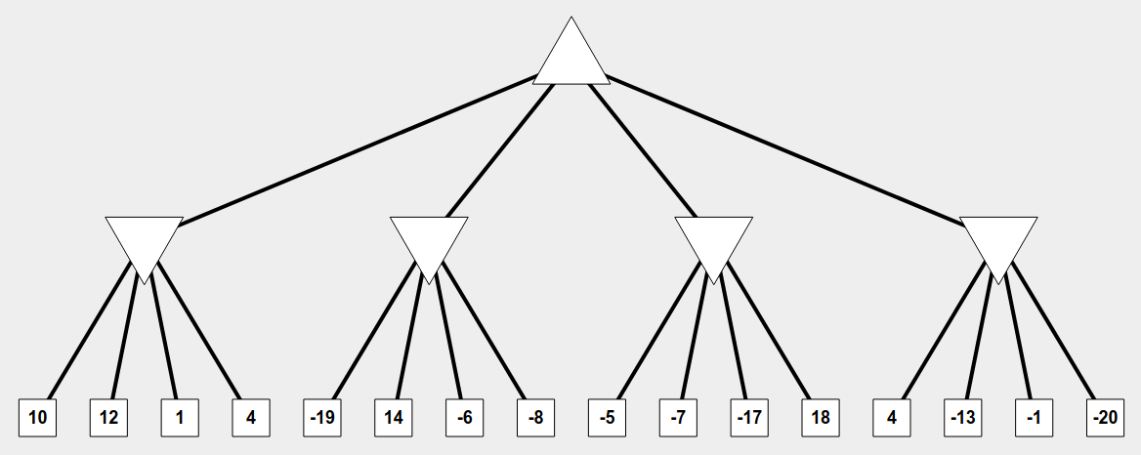

Pregunta 2:

En la PEC 2 se utilizaba un sistema de marcos y reglas para representar un problema de clasificación. Señale el enunciado incorrecto de las siguientes afirmaciones:

a) El razonamiento hacia adelante se puede aplicar indiferentemente en todos los problemas.
b) Un marco se utiliza para reconocer situaciones estereotipadas
c) Una instancia hereda campos y valores
d) En el razonamiento hacia adelante miramos si el antecedente se cumple y añadimos a la memoria de trabajo las conclusiones de la regla

Pregunta 3:

En la PEC3 teníamos la siguiente variable VarB definida de la siguiente forma:

Variable | Rang | Terme lingüístic : punts (a, b, c, d)
VarB | Min: 0  Max: 2 | L: 0, 0.8, 0.8, 1.38  M: 0.8, 1.38, 1.38, 1.75  H: 1.38, 1.75, 1.75, 2 | 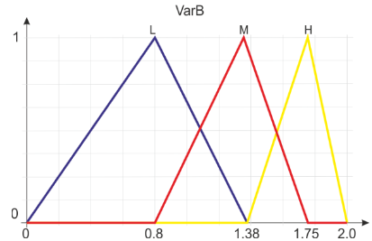

Proponer una nueva definición utilizando 5 términos lingüísticos, y que en todos los casos usen funciones de pertenencia trapezoidales lineales.

Nota: No se piden las funciones de pertenencia.

Pregunta 4:

Dada la siguiente base de datos calcula la bondad por cada una de las siguientes particiones de la variable X: X<-1, X<0, X<1

Instance | X | Class
1 | -1.98 | 0
2 | 2.02 | 1
3 | -0.95 | 0
4 | 5 | 1
5 | -10 | 0
6 | 0.5 | 1
7 | -0.1 | 0
8 | 1.7 | 1
9 | -0.2 | 0
10 | 0.4 | 1
11 | -1.1 | 0
12 | 0.002 | 1
13 | -0.2 | 0
14 | 0.98 | 1
15 | -100 | 0
16 | 9 | 1

